Повторение – мать учения!

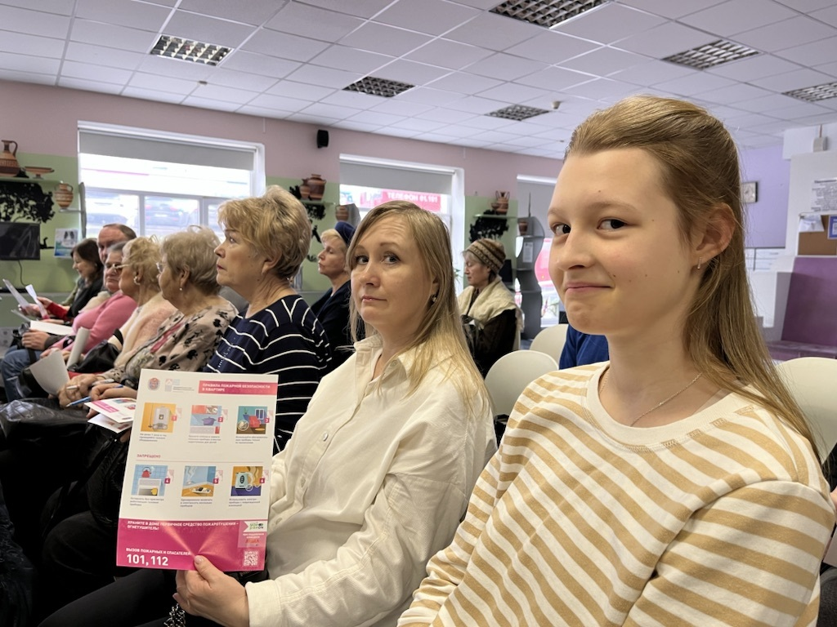

В рамках профилактической работы с населением специалисты Департамента по делам гражданской обороны, чрезвычайным ситуациям и пожарной безопасности города Москвы проводят мероприятия с общественными советниками, в ходе которых передают им знания и опыт в области пожарной безопасности.
Одна из таких встреч проходила в актовом зале управы района Северное Бутово. Александр Ярошенко, заместитель начальника Службы ГО и ЧС по ЮЗАО Департамента ГОЧСиПБ рассказал советникам о важных изменениях в Правилах противопожарного режима, которые вступили в силу с 1 марта 2023 года.
«Для повышения пожарной безопасности населенных пунктов и предотвращения перехода огня с природного ландшафта ширина минерализованных полос увеличена с 0,5 до 1,4 метров. Упрощены требования противопожарной безопасности при сжигании мусора и приготовления пищи на открытом огне. В частности, сжигать сухую траву на индивидуальных земельных участках можно будет на расстоянии не менее 15 метров от построек. В два раза можно сократить расстояние, если использовать для этого емкость из негорючих материалов, без прогаров. Мангалы должны быть расположены от дома на расстоянии не менее 5 метров. Выставочное оборудование и сидячие места для ожидания могут размещаться на путях эвакуации, если соблюдены требования пожарной безопасности», - озвучил основные нововведения Александр Ярошенко, которые обязательно следует знать населению.
Также Правила противопожарного режима дополнены требованием об установке автономных дымовых пожарных извещателей в жилье многодетных семей и граждан, нуждающихся в социальной поддержке.
Помимо обсуждения изменений в законодательстве, на встрече была затронута такая серьезная тема, как шалости подростков и детей с огнем. Игры детей со спичками и зажигалками дома, в общественных местах, и в лесу могут стать причиной возгорания.
Ежегодно столичные огнеборцы сталкиваются с последствиями ситуаций, когда ребята бросают в разведенные костры пиротехнические изделия, аэрозольные или газовые баллончики и другие опасные предметы и вещества. Особую опасность представляют действия детей при обращении с газовыми приборами, когда, оставшись одни дома, не имея достаточных навыков, они пытаются приготовить пищу или нагреть воду в чайнике.
Чтобы предотвратить происшествия с участием детей, как можно чаще напоминайте им о следующих правилах пожарной безопасности:
- Не балуйся со спичками и зажигалками. Это одна из причин пожаров;
- Не оставляй без присмотра включенные электроприборы. Уходя из дома, не забудь их выключить;
- Не забывай выключить газовую плиту. Если почувствовал запах газа, не зажигай спичек и не включай свет. Срочно сообщи об этом взрослым;
- Ни в коем случае не используй фейерверки или бенгальские огни дома.
И самое главное правило не только при пожаре, но и при любой другой опасности: не поддаваться панике.
Дорогие жители Юго-Западного округа Москвы, берегите себя, своих близких и заботьтесь об окружающих. А в случае беды незамедлительно звоните по единому телефонному номеру вызова экстренных служб «112».

